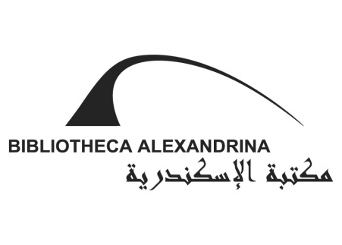

دورة متقدمة في تحقيق المخطوطات العربية
المحقق الدكتور بشَّار عوَّاد معروف

مركز المخطوطات، مكتبة الإسكندرية
(من 15 إلى 19 مايو 2016)

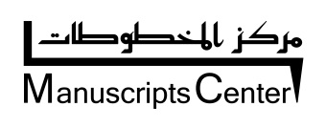

من الحقائق العلمية أن الكتاب المخطوط يمثل ركنًا من أهم أركان الحضارة العربية، ولا شك أن الاهتمام بالتراث المخطوط يأخذ غير صورةٍ، من أهمها تحقيق النصوص.
وفي هذا الإطار يقيم مركزُ المخطوطات دورةً متقدمةً في تحقيق المخطوطات، في الفترة من 15 إلى 19 مايو 2016، وتتكون الدورة من خمسة أيام بواقع محاضرتين يوميًّا. ويلقي جميع المحاضرات العلاَّمة المحقق الدكتور بشار عواد معروف، ويتناول فيها أصول تحقيق المخطوطات، وكيفية تحقيق كتب الحديث والتفسير والفقه والتاريخ والتراجم والأدب.

المستفيدون:
- محققو المخطوطات.
- المهتمون بقضايا المخطوطات والتراث من فهرسة وتحقيق المخطوطات العربية.
- العاملون في دور الكتب والمراكز التراثية ودور النشر.
- طلبة الدراسات العليا (ماجستير- دكتوراه).

توقيت الدورة:
تعقد الدورة لمدة خمسة أيام، في الفترة من 15 إلى 19 مايو 2016.

مكان انعقاد الدورة:
تعقد الدورة في قاعة المؤتمرات، بمكتبة الإسكندرية.

شروط الالتحاق بالدورة
على الراغب في الالتحاق بالدورة المتقدمة لفهرسة المخطوطات أن تنطبق عليه إحدى الشروط التالية:
- أن يكون قد سبق له تحقيق إحدى المخطوطات.
- أن يكون قد التحق بدورات في مجال تحقيق المخطوطات.
- أن يكون من طلاب الدراسات العليا (ماجستير- دكتوراه) في المجالات المتعلقة بالدورة.
- أن يكون من القائمين على نشر النصوص التراثية.

رسوم الدورة:
- للمصريين: 300 جنيه مصري
- لغير المصريين: 300 دولار أمريكي

كيفية التسجيل في الدورة:
أولاً: على الراغب في الاشتراك إرسال طلب التحاق بالدورة في الفترة (15 مارس 2016 إلى 14 إبريل 2016)، مع سيرة ذاتية موضحًا فيها تخصصه العلمي، ومجال عمله، وخبرته السابقة في تحقيق المخطوطات العربية، والدورات التي حصل عليها.
ثانيًا: ستقوم لجنة متخصصة بمركز المخطوطات بفرز طلبات الالتحاق في الفترة (17 إلى 21 إبريل 2016)، وإرسال الموافقة لمن تنطبق عليهم المعايير المعلنة وإعلامهم بطرق تسديد الرسوم، علمًا بأنه في حالة الإقبال الشديد على الدورة سيكون الاختيار بناءً على أسبقية التقديم لمن تنطبق عليهم شروط الالتحاق.
ثالثًا: عند تلقي موافقة مركز المخطوطات، على المتقدم دفع رسوم الدورة في الفترة (24 إبريل 2016 إلى 5 مايو 2016) وإرسال إفادة بنكية بذلك، وإلا سيعتبر طلبه ملغى.

الشهادة:
تُسلَّم بعد انتهاء الدورة شهادة رسمية من مركز المخطوطات، تفيد حضور المتدرب للدورة التدريبية، يُحدَّد فيها عدد ساعات التدريب الفعلية؛ بشرط حضور المتدرب لنسبة ٧0% على الأقل من محاضرات الدورة.

للتواصل والاستفسارات:
مكتبة الإسكندرية، ص. ب. 138 الشاطبي، الإسكندرية، 21526، مصر.
تليفون:4839999(203)+ مركز المخطوطات (داخلي): 1302- 1376
فاكس:4820461(203)+
manuscripts.center@bibalex.org
wegdan.hussein@bibalex.org

البرنامج المبدئي للدورة
- التسجيل (9.00 ص حتى 9.30 ص)
- افتتاح الدورة (9.30 ص حتى 10.00 ص)
اليوم الأول 15 مايو 2016

- المحاضرة الأولى
اختيار موضوع التحقيق
- استراحة
- المحاضرة الثانية
اختيار النسخ ومقابلتها
اليوم الثاني 16 مايو 2016
- المحاضرة الأولى
ضبط النص والتعليق عليه
- استراحة
- المحاضرة الثانية
إثبات أخطاء المؤلفين ونقدها

اليوم الثالث 17 مايو 2016
- المحاضرة الأولى
في تحقيق النصوص الحديثية
- استراحة
- المحاضرة الثانية
في تحقيق النصوص الفقهية

اليوم الرابع 18 مايو 2016
- المحاضرة الأولى
في تحقيق كتب التراجم
- استراحة
- المحاضرة الثانية
في تحقيق كتب التفسير

اليوم الخامس 19 مايو 2016
- المحاضرة الأولى
في تحقيق كتب الأدب والشعر
- استراحة
- المحاضرة الثانية
صنع الكشافات والفهارس

